المـــــــــــــــــــــــــــــــــــــــــــــادة : علوم الطبيعة و الحياة أستاذ المــــــــــــــــــــادة : بن قيدة محمد
المجال التعلمي (01) : التخصص الوظيفي للبروتينات الفئة المستهدفــــــــة : 3 ع تج
الوحدة التعلمية (05) : دور البروتينات في الاتصال العصبي المدة الزمنيــــــــــــــــــة : 3 ساعات
النشاط (02) : كمون الراحة نوع الحصـــــــــــــــــــــة : وثائقية
الأهداف التعلمية  يحدد مصدر الكمون الغشائي لليف العصبي أثناء الراحة (كمون الراحة) و الآليات التي تؤمن ثباته. | الكفاءة القاعدية  يقدم بناءا على أسس علمية إرشادات لمشكل اختلال وظيفي عضوي، و ذلك بتجنيد المعارف المتعلقة بالإتصال على مستوى الجزيئات الحاملة للمعلومة.
المعارف المبنية
- دور البروتينات في ثبات الكمون الغشائي أثناء الراحة:
أ- مصدر كمون الراحة:
- يكون غشاء العصبون أثناء الراحة مستقطبا، إنه كمون الراحة.
- ينتج الكمون الغشائي للعصبون أثناء الراحة عن:
- ثبات التوزع غير المتساوي لـ Na⁺/K⁺ بين الوسط الداخلي للخلية و الوسط الخارجي.
- ناقلية شوارد البوتاسيوم K⁺أكبر من ناقلية شوارد الصوديوم Na⁺كون عدد قنوات K⁺المفتوحة في وحدة المساحة يكون أكبر من عدد قنوات Na⁺.
ب- ثبات كمون الراحة:
- تؤمن مضخات Na⁺/K⁺ ثبات الكمون الغشائي خلال الراحة (-70 mv)، يستهلك نشاطها حيث تعمل على طرد شوارد Na⁺ نحو الخارج عكس تدرج التركيز و التي تميل إلى الدخول بالانتشار، و إدخال شوارد البوتاسيوم K⁺عكس تدرج تركيزها و التي تميل إلى الخروج كذلك بالانتشار.
- تستمد الطاقة الضرورية لنقل الشوارد عكس تدرج تركيزها من إماهة الـ ATP.
الوسائل المستعملة  - وثائق من الكتاب المدرسي  - السبورة  - جهاز العرض الرقمي | الأهداف المنهجية  - تجنيد المكتسبات القبلية.  - استقصاء المعلومات.  - التعبير العلمي و اللغوي الدقيق.  - إيجاد علاقة منطقية بين المعطيات.
سير الدرس
- وضعية الانطلاق:
لاحظنا سابقا أن المبلغ العصبي الأستيل كولين يغير من الكمون الغشائي للغشاء بعد المشبكي مسببا تدفق شوارد الصوديوم عبر قنوات كيميائية.
لكن قبل وصول المبلغ العصبي إلى الغشاء بعد المشبكي و كذلك قبل تنبيه الغشاء قبل المشبكي، و رغم أنهما في حالة راحة فهما مستقطبان (شحنتهما موجبة على السطح و سالبة في الداخل)، مما يسمح بتسجيل فرق كمون غشاء بين السطح و الداخل، يسمى كمون الراحة.
المشكلة: ما هو مصدر الكمون الغشائي لليف العصبي أثناء الراحة؟
1/ مصدر كمون الراحة
- الوثيقة 2 ص 137
يظهر الجدولان (1 و 2) نتائج قياس تركيز Na⁺ و K⁺ داخل و خارج خلوي في شروط تجريبية مختلفة، بينما يظهر التسجيلان (1 و 2) تسجيلات كهربائية لقياسات أنجزت على محور اسطواني للكلمار (تسجيلات الجدول 2 أجريت على محور ميت).

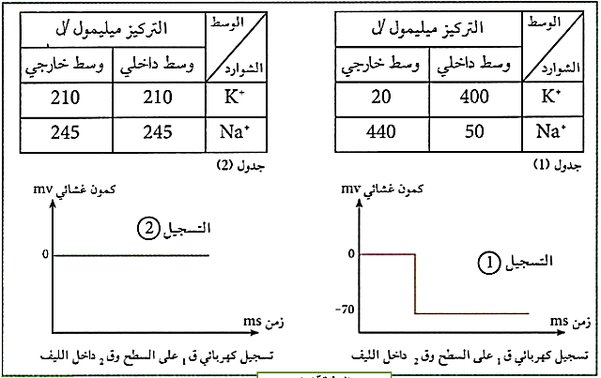
--------------------------------------------------------------------
- الوثيقة 3 ص 138
سمحت نتائج تجريبية بإنجاز رسومات تخطيطية تبين العلاقة بين البروتينات الغشائية و شوارد Na⁺ و K⁺ (الشكلان أ و ب)، أما الشكل (ج) فيبين نتائج تجريبية توصل إليها العلماء (Hodgkin-Baker-Stark) بعد تفريغ المحتوى الهيولي لمحور أسطواني و تعويضه بمحلول متساوي التوتر، يحقن بعد ذلك المحور بشوارد K⁺ بتراكيز متزايدة مع المحافظة على تركيز ثابت لشوارد K⁺ خارج المحور.
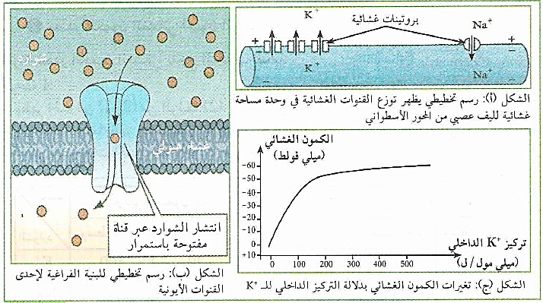
--------------------------------------------------------------------
- التعليمات:
- باستغلال الوثائق، وضح مصدر كمون الراحة.
--------------------------------------------------------------------
- الإجابة:
- توضيح مصدر كمون الراحة:
- استغلال الوثيقة 2:
تمثل الوثيقة نتائج معايرة التركيز الأيوني لشوارد Na⁺ و K⁺ للوسطين الخارج و الداخل خلويين لليفين عصبيين أحدهما حي و الآخر ميت و الكمونات الغشائية المسجلة على مستوى كل ليف للكلمار، حيث نلاحظ:
* من نتائج معايرة التركيز الأيوني للشوارد (توزع الشوارد):
- في الليف العصبي الحي: تسجيل توزع غير متساوي (متباين) لشوارد Na⁺ و K⁺ على جانبي الغشاء حيث يكون تركيز شوارد Na⁺في الوسط الخارجي أكبر من تركيزها في الوسط الداخلي بـ 9 مرات و تركيز الشوارد K⁺ في الوسط الداخلي أكبر من تركيزها في الوسط الخارجي بـ 20 مرة.
- في الليف العصبي الميت: تسجيل توزع متساوي لشوارد Na⁺ و K⁺ على جانبي الغشاء.
* من خلال الكمونات الغشائية المسجلة:
- في الليف العصبي الحي: تسجيل كمون راحة يقدر بـ -70 mv.
- أما في الليف العصبي الميت: تسجيل كمون غشائي معدوم (غياب كمون الراحة.(
- الاستنتاج: ينتج الكمون الغشائي للعصبون أثناء الراحة عن ثبات التوزع غير المتسـاوي (المتباين) لـ K⁺/ Na⁺بين الوسط الداخلي للخلية و الوسط الخارجي و يرتبط ذلك بحيوية الليف العصبي (الحالة الفيزيولوجية لليف العصبي).
--------------------------------------------------------------------
- استغلال الوثيقة 3: (ما علاقة كمون الراحة بالتوزع غير المتساوي للشوارد على جانبي الغشاء؟)
يمثل الشكل (أ) رسم تخطيطي لبنية الغشاء الهيولي يظهر العلاقة بين البروتينات الغشائية و الشوارد Na⁺ و K⁺، حيث نلاحظ:
- أن غشاء الليف العصبي يضم قنوات غشائية من طبيعة بروتينية (ضمنية في الغشاء)، مفتوحة باستمرار تدعى قنوات التسرب (أو الميز)، نوعية، تتدفق الشوارد عبرها وفق تدرج التركيز بظاهرة الميز (أو الإنتشار) و هي:
- قناة التسرب الخاصة بـ Na⁺ تسمح بتدفق داخلي لشوارد Na⁺.
- و قناة التسرب الخاصة بـ K⁺ تسمح بتدفق خارجي لشواردK⁺ .
و يكون عدد قنوات K⁺ أكبر من عدد قنوات Na⁺ في وحدة المساحة.
- الاستنتاج: إن ناقلية شوارد البوتاسيوم K⁺ أكبر من ناقلية شوارد الصوديوم Na⁺ كون عدد قنوات K⁺ المفتوحة في وحدة المساحة تكون أكبر من عدد قنواتNa⁺ .
(ما علاقة ناقلية الغشاء لشوارد البوتاسيوم بالكمون الغشائي؟)
يمثل الشكل (ج) منحنى تغيرات الكمون الغشائي بـ (ميلي فولط) بدلالة التركيز الداخلي للـK⁺ بـ (ملي مول/ل)، حيث نلاحظ:
- من التركيز 0 إلى 400 ملي مول/ل: تزايد في الكمون الغشائي كلما زاد التركيز الداخلي للـ K⁺ حتى يبلغ القيمة -60 ميلي فولط (تمثل كمون الراحة) عندما يبلغ التركيز الداخلي للـ K⁺ 400 ميلي مول/ل.
- انطلاقًا من التركيز 400 ملي مول/ل (الذي يمثل التركيز الطبيعي): ثبات الكمون الغشائي عند القيمة -60 ميلي فولط (تمثل كمون الراحة) مهما زاد التركيز الداخلي للـ K⁺.
- الاستنتاج: يتعلق كمون الراحة بالتركيز الداخلي لشوارد K⁺، بحيث يجب أن لا يقل عن 400 ملي مول/ل (تمثل عتبة كمون الراحة) لذلك يسمى كمون الراحة بكمون البوتاسيوم.
--------------------------------------------------------------------
* و منه:
ينتج الكمون الغشائي للعصبون أثناء الراحة عن:
- ثبات التوزع غير المتساوي لـ Na⁺/K⁺ بين الوسط الداخلي للخلية و الوسط الخارجي.
- ناقلية شوارد البوتاسيوم K⁺أكبر من ناقلية شوارد الصوديوم Na⁺كون عدد قنوات K⁺المفتوحة في وحدة المساحة يكون أكبر من عدد قنوات Na⁺.
2/ آلية ثبات كمون الراحة
- الوثيقة 4 ص 139
بينت النتائج التجريبية السابقة ثبات التوزع المتباين للشوارد عل جانبي الغشاء الهيولي للألياف العصبية الحية، و بالتالي ثبات كمون الراحة، و لتفسير ذلك نحقق التجارب التالية:
- التجربة 1: يوضع ليف عصبي للكلمار في وسط فيزيولوجي به Na⁺ مشع و تركيزه مماثل للوسط الخارجي من الجدول (1) من الوثيقة (2). و بعد مدة ينقل إلى وسط ذو Na⁺ غير مشع (مراحل التجربة و نتائجها ممثلة في الشكل 1 من الوثيقة 4).
- التجربة 2: نحقن ليف عصبي للكلمار بكمية قليلة من Na⁺ المشع (حتى لا يؤثر على التراكيز الطبيعية) ثم نضعه في وسط فيزيولوجي ذو Na⁺ غير مشع، و نعاير Na⁺ المشع في الوسط الخارجي (الشروط التجريبية و نتائجها ممثلة في منحنيات الشكل 2 من الوثيقة 4).
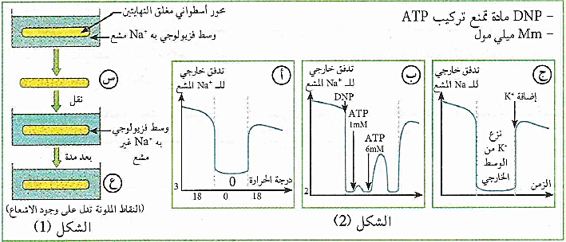
--------------------------------------------------------------------
- الوثيقة 5 ص 139
تمثل الوثيقة رسم تخطيطي يوضح آلية عمل العناصر المسؤولة عن ثبات كمون الراحة (مضخات K⁺ /Na⁺).
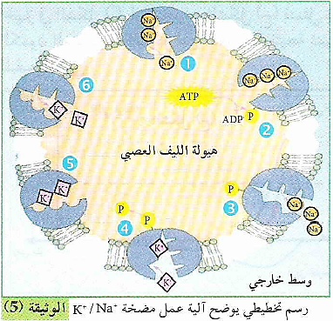
--------------------------------------------------------------------
- التعليمات:
- باستغلال الوثائق، وضح آلية ثبات كمون الراحة.
--------------------------------------------------------------------
- الإجابة:
- توضيح آلية ثبات كمون الراحة:
- استغلال الوثيقة 4: (كيف يحافظ الغشاء على ثبات التوزع غير المتساوي للشوارد و بالتالي ثبات كمون الراحة رغم التدفق المستمر للشوارد عبر القنوات المفتوحة؟)
يمثل الشكل (1) نتائج تجريبية تم فيها وضع ليف عصبي للكلمار في وسط فيزولوجي به Na⁺مشع ثم في وسط به Na⁺ غير مُشع، حيث نلاحظ:
- في الحالة (1): ظهور الإشعاع داخل الليف يدل على تدفق داخلي لشوارد Na⁺المشع وفق تدرج التركيز بظاهرة الميز (عبر قنوات التسرب الخاصة بـ (Na⁺.
- في الحالة (2): ظهور الإشعاع في الوسط الخارجي يدل على تدفق خارجي لشوارد Na⁺المشع عكس تدرج التركيز.
- الاستنتاج: هناك آلية تعمل على إعادة إخراج شوارد Na⁺ عكس تدرج تركيزها و التي تميل للدخول بالميز (الإنتشار).
(ما الذي يضمن تدفق الشوارد عكس تدرج التركيز عبر الغشاء الهيولي؟)
يمثل الشكل (2) منحنيات تغيرات التدفق الخارجي لشوارد Na⁺ المشع بدلالة تغير شروط الوسط، حيث نلاحظ:
- في الحالة (1): في درجة الحرارة 18°م نسجل تدفق خارجي عادي لشوارد Na⁺ المشع، و ينخفض التدفق بشدة في درجة الحرارة 0°م ثم يعود التدفق بالعودة إلى درجة الحرارة 18°م.
- في الحالة (2): قبل حقن DNP (مادة تمنع تركيب (ATP نسجل تدفق خارجي عادي لشوارد Na⁺ المشع، و بعد حقن DNP مباشرة يتوقف التدفق ثم يعود عند حقن ATP (الجزيئة الطاقوية) حيث تكون كمية التدفق و مدته متعلقة بكمية ATP المحقونة.
- في الحالة (3): في وجود شوارد K⁺ في الوسط الخارجي نسجل تدفق خارجي عادي لشواردNa⁺ المشع، و يتوقف هذا التدفق بنزع شوارد K⁺ من الوسط الخارجي ثم يعود التدفق بعد إضافة شوارد K⁺ إلى الوسط الخارجي.
- الاستنتاج: الغشاء الهيولي لليف العصبي يضم جزيئات بروتينية (تدعى مضخات K⁺/Na⁺) تعمل على نقل الشوارد Na⁺ وK⁺ نقلا مزدوجا عكس تدرج التركيز مستهلكة طاقة في شكل ATP(نقل فعال).
--------------------------------------------------------------------
- استغلال الوثيقة 5:(يضمن النقل المزدوج للشوارد بتدخل المضخة طرد شوارد البوتاسيوم التي تتسرب عبر قنوات مفتوحة، فما هي آلية عمل مضخة صوديوم/بوتاسيوم؟)
تمثل الوثيقة رسم تخطيطي يوضح آلية عمل مضخات K⁺/Na⁺، حيث تتمثل آلية عمل مضخات K⁺/ Na⁺في:
- ارتباط 3 شوارد من Na⁺ بالمضخة المفتوحة للداخل،
- فسفرة المضخة عن طريق إماهة ATP تؤدي إلى تغير شكلها،
- تغير بنية المضخة يجعلها مفتوحة للخارج لتسمح بتحرير 3 شوارد من Na⁺ في الوسط الخارجي،
- ارتباط شاردتين من K⁺ بالمضخة يؤدي إلى تحرر الفوسفات،
- فقدان مجموعة الفوسفات يعيد للمضخة شكلها الأصلي (مفتوحة للداخل)،
- بعد تحرير شاردتي K⁺في الوسط الداخلي يصبح موقع استقبال Na⁺ جاهزًا و تعاد الدورة من جديد.
- الاستنتاج: تؤمن مضخاتK⁺/Na⁺ ثبات كمون الراحة.
--------------------------------------------------------------------
* و منه:
تؤمن مضخات K⁺/Na⁺ (ذات طبيعة بروتينية) ثبات الكمون الغشائي خلال الراحة (70mv-) يستهلك نشاطها حيث تعمل على طرد شوارد Na⁺ نحو الخارج عكس تدرج التركيز و التي تميل إلى الدخول بالانتشار، و إدخال شوارد البوتاسيوم K⁺ عكس تدرج تركيزها و التي تميل إلى الخروج كذلك بالإنتشار، و تسـتمد الطاقة الضرورية لنقل الشوارد عكس تدرج تركيزها من إماهة الـATP .
- ملاحظة: مضخة K⁺ /Na⁺ عبارة عن بروتين غشائي ضمني يتميز بنشاط إنزيمي من نوع .ATPase
الخلاصة
- دور البروتينات في ثبات الكمون الغشائي أثناء الراحة:
أ- مصدر كمون الراحة:
- يكون غشاء العصبون أثناء الراحة مستقطبا، إنه كمون الراحة.
- ينتج الكمون الغشائي للعصبون أثناء الراحة عن:
- ثبات التوزع غير المتساوي لـ Na⁺/K⁺ بين الوسط الداخلي للخلية و الوسط الخارجي.
- ناقلية شوارد البوتاسيوم K⁺أكبر من ناقلية شوارد الصوديوم Na⁺كون عدد قنوات K⁺المفتوحة في وحدة المساحة يكون أكبر من عدد قنوات Na⁺.
ب- ثبات كمون الراحة:
- تؤمن مضخات Na⁺/K⁺ ثبات الكمون الغشائي خلال الراحة (-70 mv)، يستهلك نشاطها حيث تعمل على طرد شوارد Na⁺ نحو الخارج عكس تدرج التركيز و التي تميل إلى الدخول بالانتشار، و إدخال شوارد البوتاسيوم K⁺عكس تدرج تركيزها و التي تميل إلى الخروج كذلك بالانتشار.
- تستمد الطاقة الضرورية لنقل الشوارد عكس تدرج تركيزها من إماهة الـ ATP.
التقويم
- أنجز رسما تخطيطيا وظيفيا يوضح دور مختلف البروتينات المتدخلة أثناء كمون الراحة.
- بين في نص علمي دور مختلف البروتينات المتدخلة أثناء كمون الراحة.
--------------------------------------------------------------------
الإجابة
.1 إنجاز رسم تخطيطي وظيفي يوضح دور مختلف البروتينات المتدخلة أثناء كمون الراحة:
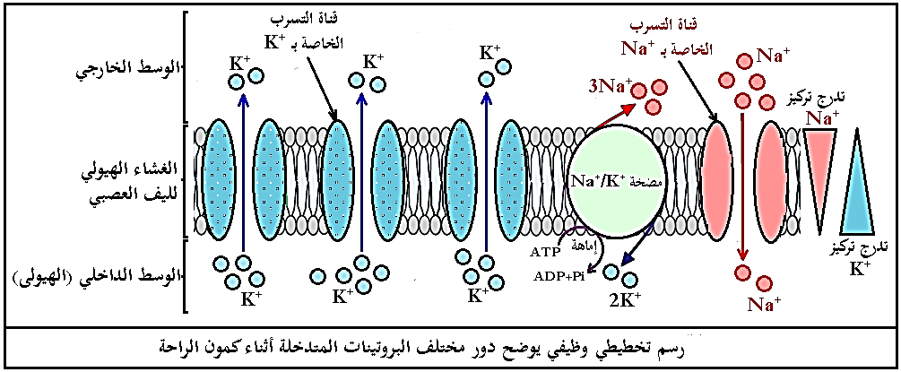
--------------------------------------------------------------------
.2 النص العلمي:
يكون غشاء العصبون أثناء الراحة مستقطبا، إنه كمون الراحة و الذي ينتج عن ثبات التوزع غير المتساوي لـ K⁺/ Na⁺على جانبي الغشاء الهيولي لليف العصبي من جهة و عن ناقلية شوارد البوتاسيوم K⁺ التي تكون أكبر من ناقلية شوارد الصوديوم Na⁺ من جهة أخرى.
فما هو دور مختلف البروتينات المتدخلة أثناء كمون الراحة؟
- أثناء الراحة تتدخل قنوات التسرب الغشائية ذات الطبيعة البروتينية المفتوحة باستمرار النوعية لـ Na⁺و لـ K⁺تسمح بتدفق الشوارد وفق تدرج تركيزها حيث: تنتقل شوارد Na⁺من الوسط الخارجي الأعلى تركيز إلى الوسط الداخلي (الهيولى) لليف العصبي الأقل تركيز حسب ظاهرة الميز عبر قنوات التسرب الخاصة بـNa⁺ ، كذلك تنتقل شوارد K⁺ من الوسط داخلي (الهيولى) الأعلى تركيز إلى الوسط الخارجي لليف العصبي الأقل تركيز حسب ظاهرة الميز عبر قنوات التسرب الخاصة بـ ⁺K.
- كما تتدخل مضخات K⁺/ Na⁺ذات الطبيعة البروتينية لتؤمن ثبات التوزع غير المتساوي لـ K⁺/ Na⁺على جانبي غشاء الليف العصبي حيث تعمل على إعادة إخراج 3 شوارد Na⁺ و إعادة إدخال شاردتي K⁺ عكس تدرج التركيز مع استهلاك ATP.
يحافظ العصبون على استقطاب الغشاء (كمون الراحة) بفضل بروتينات غشائية تتمثل في (قنوات التسرب الخاصة بـ Na⁺ و قنوات التسرب الخاصة بـ ⁺K) و مضخات K⁺/ .Na⁺

